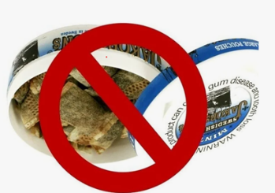  Рекомендации родителям по профилактике употребления снюс  - Общайтесь с ребенком. Помните, отсутствие общения с вами заставит ребенка обратиться к другим людям. Но кто они и что ему посоветуют – вопрос остается открытым! Старайтесь выступать инициатором откровенного, открытого общения со своим ребенком.  - Умейте слушать! Изначально стройте диалог с ребенком в позиции «Я мало говорю, я слушаю». Постарайтесь максимально узнать о проблемах и трудностях своего ребенка. Задавайте вопросы, интересуйтесь, спрашивайте о возможных способах реагирования в той или иной трудной ситуации.  - Уделяйте внимание взглядам, чувствам и эмоциям ребенка. Не спорьте с ним! Примите его реакцию такой, какой она является: «Да, так тоже можно было поступить. А как еще можно было выразить свое настроение, свои переживания?»  - Не сравнивайте его с собой или другими детьми. Не осуждайте. Ваш ребенок поступил так, как посчитал нужным в тот момент. Помогите ему найти другие пути решения подобной ситуации, раскройте в нем возможность размышлять, оценивать.  - Знайте его компанию. Вы должны быть в курсе, с кем общается ваш ребенок, интересы его компании, увлечения, манеру общения. Приглашайте его друзей в гости, тем самым наблюдая, как проходят их беседы. | Советы подросткам: «Как отказаться от предложения попробовать наркотики».    1. Выбрать союзника: поискать, нет ли в компании человека, который согласен с вами относительно неупотребления наркотиков, – это помогает получить поддержку и сократить число сторонников употребления.  2. «Перевести стрелки»: сказать, что вы не принуждаете никого из них что-либо делать, так почему же они так назойливы?  3. Смените тему: придумайте что-нибудь еще; придумайте что-нибудь, что тоже интересно и не связано с приемом наркотиков (пойти в спортзал, на танцы).  4. «Продинамить»: сказать, что как-нибудь в другой раз…  5. «Задавить интеллектом»: если они убеждают, что это безвредно, указать на то, где  они врут или просто не знают последствия.  6. Отвечать «НЕТ» несмотря ни на что. Отстаивать свое право иметь собственное мнение.  7. Испугать их: описать какие-нибудь страшные последствия, если они будут употреблять.  8. Уйти: самый действенный способ избежать угрозы жизни и здоровью, которая стоит за употреблением наркотика.  9. Обходить стороной: если есть подозрение, что в какой-то компании в определенное время могут предложить наркотики, просто обходите ее стороной.  МБУО "Центр психолого-педагогической, медицинской и социальной помощи "СоДействие" г. Азова  г. Азов ул. Кондаурова, 53, тел. 8 (863-42) 6-68-97, 89913636434  Составитель:Коваленко Н.С. Социальный педагог |   Муниципальное бюджетное учреждение образования для детей  «Центр психолого-педагогической, медицинской и социальной помощи «СоДействие» города Азова  Осторожно! вся правда о снюсах  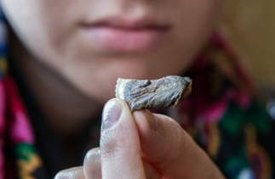  ПАМЯТКА ДЛЯ ПОДРОСТКОВ И ИХ РОДИТЕЛЕЙ  Среди курильщиков бытует мнение, что употребление жевательного табака снюса вместо обычных сигарет помогает справиться с никотиновой зависимостью. Но, как и любой никотиносодержащий продукт, снюс вызывает стойкую зависимость и приводит к развитию серьезных осложнений.  г. Азов
  Снюсы и конфеты с никотином повсеместно начинают набирать популярность у детей и подростков. Если от ребенка не пахнет табаком, это еще не значит, что он не употребляет снюс и не отравляет свой неокрепший организм никотином. Снюсы вызывают быстрое привыкание к никотину, который, является психоактивным веществом.  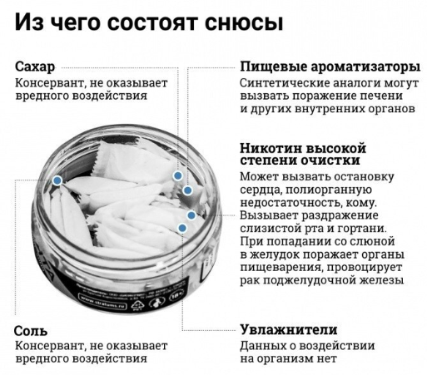 | Действие наркотика на организм человека.  Действие на организм снюса связано с наличием в нем никотина. Через слизистую оболочку ротовой полости он моментально всасывается и попадает в кровь. Достаточно быстро токсичные вещества попадают в головной мозг.  Никотин воздействует на рецепторы, усиливая выработку гормона адреналина. В зоне его действия оказываются и дофаминовые рецепторы мозга, отвечающие за чувство удовольствия. На этих процессах основано наркотическое воздействие снюса.  Состояние эйфории, приятной расслабленности длится недолго. Ему на смену приходит ощущение беспокойства, тревожность, нервное перевозбуждение, которые снимаются при поступлении никотина в организм.  Последствия от употребления снюса  Снюс содержит 28 известных канцерогенов, включая никель, полоний — 210 (радиоактивный элемент) и нитроамины. Их концентрация превышает в 100 раз ПДК. По данным исследований ACS (американское добровольное общество по борьбе с раком), потребители снюса в 50 раз чаще болеют раком щек, десен и губ. Тканевые клетки разрастаются в попытке создать барьер табаку, и под влиянием канцерогенов становятся раковыми.  Разрушительное влияние снюса на ткани ротовой полости – препарат обжигает и разрушает нежные слизистые оболочки, вызывая язвенные поражения десен. | Соли натрия, содержащиеся в нем, делают такого человека подверженным гипертонии (его характеризует хронически повышенное давление и головные боли). В результате у таких людей в зрелом возрасте в разы увеличиваются шансы на инсульты и инфаркты.  Поражение органов ЖКТ. Если сигареты главным образом разрушают легкие, то основные последствия снюса ощущают на себе органы пищеварения. Глотание слюны с раствором снюса или случайное проглатывание пакетика с табаком вызывает серьезные пищевые отравления и расстройства кишечника, провоцируя язву желудка.  Прием снюса вызывает перепады уровня сахара в крови, нарушает углеводный обмен и провоцирует сахарный диабет.  Никотин в больших концентрациях отрицательно влияет на репродуктивную функцию как мужчин, так и женщин.  Внешние признаки употребления снюса  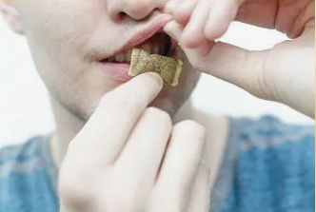  - Ухудшение дыхательных функций.  - Раздражение слизистой оболочки глаз.  - Головные боли.  - Учащенное сердцебиение.  - Заложенность носа.  - Першение в горле, кашель.  - Раздражительность.  - Потеря аппетита.  - Головокружение и тошнота.  - Ухудшение мыслительных процессов, памяти, снижение внимания.

